Communications Management Plan
UniConnect



UNITE .INC
JL. KETINTANG NO.156
SURABAYA, JAWA TIMUR 60231

Date

Table of Contents
Introduction 2
Communications Management Approach 2
Communications Management Constraints 3
Stakeholder Communication Requirements 3
Roles 4
Project Team Directory 6
Communication Methods and Technologies 6
Communications Matrix 8
Communication Flowchart 9
Guidelines for Meetings 9
Communication Standards 10
Communication Escalation Process 11
Glossary of Communication Terminology 12

Introduction
Communications Management Plan ini disusun untuk mendefinisikan kebutuhan komunikasi pada proyek UniConnect serta menjelaskan bagaimana informasi proyek akan dikumpulkan, dikelola, dan didistribusikan kepada seluruh stakeholder. Dokumen ini menjadi pedoman utama agar komunikasi berjalan efektif, konsisten, dan tepat sasaran selama siklus hidup proyek.

Ruang lingkup rencana komunikasi ini mencakup:

- Informasi apa saja yang akan dikomunikasikan
- Metode dan media komunikasi yang digunakan
- Frekuensi dan waktu distribusi informasi
- Pihak yang bertanggung jawab atas komunikasi
- Alur komunikasi dan proses eskalasi

Communications Management Approach
Manajer Proyek berperan aktif sebagai pusat komunikasi dalam proyek UniConnect. Seluruh aktivitas komunikasi proyek akan mengacu pada Communications Matrix yang telah ditetapkan. Pendekatan komunikasi difokuskan pada keterbukaan informasi, koordinasi rutin, serta penggunaan media digital untuk menyesuaikan dengan karakteristik tim dan stakeholder.

Perubahan terhadap rencana komunikasi dapat dilakukan apabila terjadi perubahan pada ruang lingkup, jadwal, atau sumber daya proyek. Setiap perubahan akan disetujui terlebih dahulu oleh Manajer Proyek dan dikomunikasikan kepada seluruh stakeholder terkait.

Communications Management Constraints
Komunikasi proyek UniConnect dibatasi oleh beberapa kendala berikut:

- Anggaran terbatas sehingga komunikasi harus memanfaatkan platform gratis atau berbiaya rendah
- Tim kecil sehingga beban komunikasi terpusat pada Manajer Proyek
- Timeline ketat (13 minggu) yang menuntut komunikasi cepat dan efisien
- Ketergantungan pada relawan GoU, yang membutuhkan komunikasi intensif dan jelas

Seluruh aktivitas komunikasi harus tetap berada dalam batas anggaran, jadwal, dan sumber daya yang telah ditetapkan dalam Project Charter.

Stakeholder Communication Requirements
Stakeholder proyek UniConnect memiliki kebutuhan komunikasi yang berbeda-beda, antara lain:

- Project Owner & Sponsor: membutuhkan laporan ringkas terkait progres, risiko, dan milestone utama
- Tim Developer: membutuhkan komunikasi detail dan rutin terkait tugas teknis dan penyelesaian masalah
- Relawan GoU: membutuhkan instruksi operasional dan standar layanan yang jelas
- Pengguna (Mahasiswa): membutuhkan informasi fitur, panduan penggunaan, serta media umpan balik

Preferensi komunikasi stakeholder dicatat dan dikelola oleh Manajer Proyek.

Roles

Project Manager
Luis Vigo
Bertanggung jawab penuh atas perencanaan, pelaksanaan, dan distribusi komunikasi proyek.

Project Team
- Teuku Muhammad Rifky Ardiansyah
- Muhammad Ilham Dhani Utomo

Bertanggung jawab melaporkan progres pekerjaan dan berpartisipasi aktif dalam komunikasi tim.

Stakeholder
- Project Owner
- Relawan GoU
- Pengguna (Mahasiswa)

Menerima informasi proyek sesuai kebutuhan dan perannya masing-masing.

Project Team Directory
Role | Name | Title | Organization/ Department | Email | Phone
Project Manager | Luis Vigo | Project Manager | Sains Data | aduilmuninja@gmail.com | 081458679803
Project Team | Teuku Muhammad Rifky Ardiansyah | Team Member | Sains Data | mieacehmerdeka@gmail.com | 081999999999
Project Team | Muhammad Ilham Dhani Utomo | Team Member | Sains Data | pemberontak.65@gmail.com | 081249203729

Communication Methods and Technologies
Metode dan teknologi komunikasi yang digunakan dalam proyek UniConnect meliputi:

- WhatsApp / Discord: komunikasi harian dan koordinasi cepat
- Google Meet / Zoom: pertemuan mingguan dan evaluasi milestone
- Google Drive: penyimpanan dan berbagi dokumen proyek
- Email: komunikasi formal dan laporan resmi

Communications Matrix
The following table identifies the communications requirements for this project.

Communication Type | Objective of Communication | Medium | Frequency | Audience | Owner | Deliverable | Format
Kickoff Meeting | Menjelaskan tujuan & scope proyek | - Face to Face | Once | - Project Team  - Stakeholder | Project Manager | - Agenda  - Notulensi | - Soft copy archived on project SharePoint site and project web site
Weekly Team Meeting | Monitoring progres | - Face to Face  - Conference Call | Weekly | - Project Team | Project Manager | - Notulensi  - Task List | - Soft copy archived on project SharePoint site and project web site
Monthly Offline Meetings | Evaluasi strategis & penyelarasan visi | - Face to Face | Monthly | - Project Team  - Stakeholder Inti | Project Manager | - Notulensi  - Keputusan Strategis | - Soft copy archived on project SharePoint site and project web site
Project Status Reports | Laporan perkembangan proyek | - Email | Monthly | - Stakeholder | Project Manager | - Progress Report | - Soft copy archived on project SharePoint site and project web site
User Feedback | Evaluasi kepuasan pengguna | - Online Survey | As Needed | - User | Project Manager | - Rangkuman Feedback | - Soft copy archived on project SharePoint site and project web site

Communication Flowchart
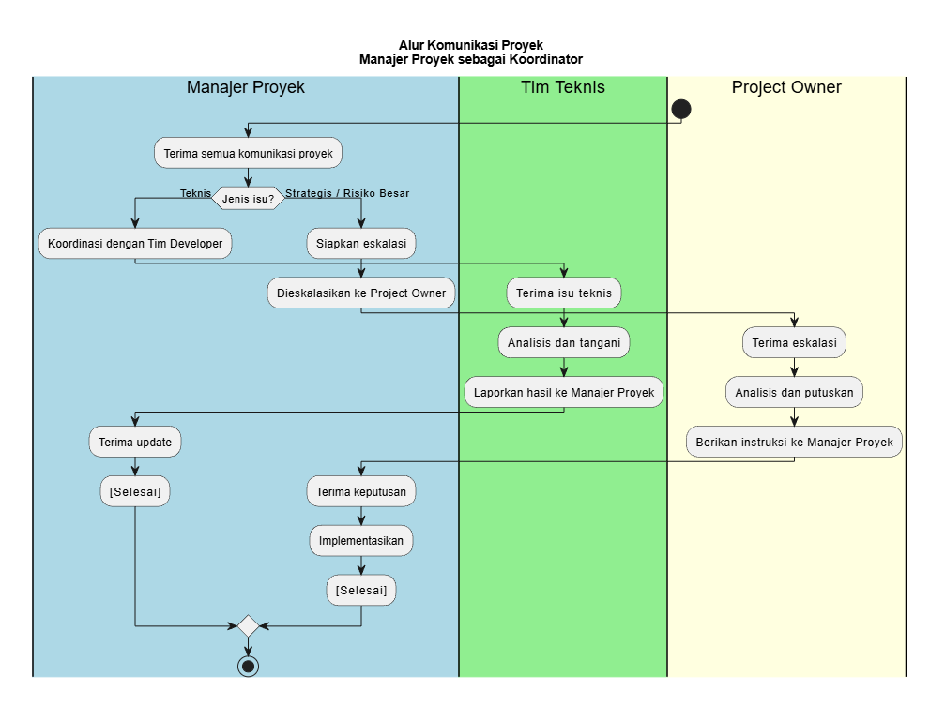

Guidelines for Meetings

Offline Monthly Meeting (Serius & Formal)

- Dilaksanakan 1 kali setiap bulan secara tatap muka
- Bertujuan untuk evaluasi strategis, pengambilan keputusan penting, dan penyamaan visi tim
- Peserta wajib hadir kecuali dengan izin khusus
- Agenda bersifat formal dan disiapkan minimal 3 hari sebelum rapat
- Notulen bersifat resmi dan diarsipkan
- Agenda dibagikan maksimal 2 hari sebelum rapat
- Notulen dibagikan maksimal 1 hari setelah rapat
- Setiap rapat menghasilkan action item yang jelas

Communication Standards
Seluruh komunikasi formal proyek menggunakan bahasa profesional dan format dokumen standar (PDF / DOCX). Penamaan file mengikuti format: UniConnect_JenisDokumen_Tanggal

Communication Escalation Process

Priority | Definition | Decision Authority | Timeframe for Resolution
Tinggi | Dampak besar pada jadwal / layanan | Project Owner | ≤ 1 hari
Medium | Hambatan teknis | Project Manager | ≤ 2 hari
Low | Isu Minor | Project Team | ≤ 3 hari

Glossary of Communication Terminology
Term | Definition
Communications Management Plan | Dokumen pengelolaan komunikasi proyek
Stakeholder | Pihak yang berkepentingan terhadap proyek
Escalation | Proses peningkatan isu ke level manajemen lebih tinggi
Sponsor Acceptance

Approved by the Project Sponsor:

Date:
Luis Vigo

